МИНИСТЕРСТВО ПРОСВЕЩЕНИЯ РОССИЙСКОЙ ФЕДЕРАЦИИ

ФЕДЕРАЛЬНОЕ ГОСУДАРСТВЕННОЕ БЮДЖЕТНОЕ ОБРАЗОВАТЕЛЬНОЕ УЧРЕЖДЕНИЕ ВЫСШЕГО ОБРАЗОВАНИЯ «РОССИЙСКИЙ ГОСУДАРСТВЕННЫЙ ПЕДАГОГИЧЕСКИЙ УНИВЕРСИТЕТ им. А. И. ГЕРЦЕНА»

СИСТЕМА РАСПОЗНАВАНИЯ ЖЕСТОВ ДЛЯ УПРАВЛЕНИЯ ПРЕЗЕНТАЦИЙ

**ТЕХНИЧЕСКОЕ ЗАДАНИЕ**

На 13 листах

Действует с «27» ноября 2024 г.

СОГЛАСОВАНО и УТВЕРЖДЕНО

Власовым Дмитрием Викторовичем

кандидат физико-математических наук,   
доцент кафедры ИТиЭО

_____________________________

«_______» __________________ 2024 г.

Санкт-Петербург

2024

СОДЕРЖАНИЕ

ВВЕДЕНИЕ 3

ОСНОВАНИЯ ДЛЯ РАЗРАБОТКИ 4

НАЗНАЧЕНИЕ РАЗРАБОТКИ 5

ТРЕБОВАНИЯ К ПРОГРАММЕ ИЛИ К ПРОГРАММНОМУ ИЗДЕЛИЮ 6

Требования к функциональным характеристикам 6

Требования к надежности 6

Условия эксплуатации 6

Требования к составу и параметрам технических средств 6

Требования к информационной и программной совместимости 7

Требования к маркировке и упаковке 7

Требования к транспортированию и хранению 8

ТРЕБОВАНИЯ К ПРОГРАММНОЙ ДОКУМЕНТАЦИИ 9

СТАДИИ И ЭТАПЫ РАЗРАБОТКИ 10

ПОРЯДОК КОНТРОЛЯ И ПРИЕМКИ 11

ПРИЛОЖЕНИЕ А 12

# ВВЕДЕНИЕ

**Наименование:** Система распознавания жестов для управления презентацией.

**Краткая характеристика области применения**: Программное изделие используется в сфере образования, бизнеса, проведения конференций и любых мероприятий, связанных с публичными выступлениями. Система позволяет лектору или докладчику управлять слайдами без физического контакта с устройством, используя распознавание жестов для переходов между слайдами.

**Объект, в котором используется программа:** Microsoft PowerPoint, Google Slides.

# ОСНОВАНИЯ ДЛЯ РАЗРАБОТКИ

Приказ №________ от __.__.____, утвержденный проректором по образовательной деятельности В. И. Снегурова

НАЗНАЧЕНИЕ РАЗРАБОТКИ

**Функциональное назначение:** Программа предназначена для распознавания жестов в реальном времени и выполнения действий, связанных с презентацией, таких как переход вперед или назад между слайдами.

**Эксплуатационное назначение:** Программа будет использоваться докладчиками, преподавателями и пользователями с ограниченными возможностями для управления презентациями, что обеспечит более комфортное взаимодействие с аудиторией и снижение необходимости в дополнительных устройствах.

ТРЕБОВАНИЯ К ПРОГРАММЕ ИЛИ К ПРОГРАММНОМУ ИЗДЕЛИЮ

# Требования к функциональным характеристикам

**Функции:** Распознавание базовых жестов (перелистывание вперед и назад).

**Организация входных и выходных данных:** Программа получает данные с веб-камеры, обрабатывает их с помощью алгоритмов компьютерного зрения и преобразует в команды для управления презентацией.

**Временные характеристики:** Время отклика не должно превышать 3 секунды.

# Требования к надежности

Гарантия бесперебойной работы системы при стандартных условиях эксплуатации.

**Механизм обработки ошибок:** система уведомляет пользователя о сбоях и предлагает возможные действия для их устранения.

Время восстановления после отказа не должно превышать 5 секунд после перезапуска программы.

# Условия эксплуатации

**Температура окружающего воздуха:** от +10°C до +35°C.

**Относительная влажность:** до 80%.

**Устройство эксплуатации:** настольные компьютеры или ноутбуки с минимальными системными требованиями.

**Пользователи:** докладчики, преподаватели и лица с базовыми навыками работы с ПК.

# Требования к составу и параметрам технических средств

**Технические средства**: Компьютер или ноутбук с веб-камерой с разрешением не менее 720p.

**Основные характеристики:** Поддержка USB или встроенной камеры, наличие графического ускорителя для работы с моделью глубокого обучения.

**Операционная система:** Программа должна быть совместима с ОС Windows 10 или выше, macOS 11 или выше, а также с дистрибутивами Linux, поддерживающими Python и необходимые библиотеки.

**Программное обеспечение для презентаций:** На устройстве должны быть установлены программы для презентаций, такие как Microsoft PowerPoint, Google Slides (в веб-браузере), или другие совместимые ПО, поддерживающие внешнее управление слайд-шоу.

# Требования к информационной и программной совместимости

**Входные и выходные данные:** Изображение с камеры на входе, команды для управления презентацией на выходе.

**Исходные коды:** Программа должна быть написана на Python.

**Используемые библиотеки:** OpenCV, TensorFlow или PyTorch.

**Защита данных:** Входные данные не сохраняются, передача данных в сеть запрещена.

# Требования к маркировке и упаковке

Программа распространяется в виде исполняемого файла (.exe) и ZIP-архива.

**Маркировка программного изделия**: название программы, номер версии, информация о разработчике. Маркировка должна быть указана сопроводительной документации.

# Требования к транспортированию и хранению

Транспортировка программного изделия не требуется, поскольку оно распространяется в электронном формате.

Рекомендации по хранению: использование облачных сервисов или локальных носителей с регулярным созданием резервных копий.

# ТРЕБОВАНИЯ К ПРОГРАММНОЙ ДОКУМЕНТАЦИИ

**Состав программной документации** должен включать:

* Техническое задание на разработку;
* Руководство пользователя с описанием установки и эксплуатации системы;
* Описание архитектуры и используемых алгоритмов системы.

Документация должна быть представлена в электронном виде и, при необходимости, в печатном формате.

**Язык документации:** русский.

Документация должна быть доступной для понимания пользователями с базовыми знаниями в области ИТ.

СТАДИИ И ЭТАПЫ РАЗРАБОТКИ

|  |  |
| --- | --- |
| **Стадии** | **Этапы** |
| Исследовательская стадия | Анализ существующих технологий распознавания жестов |
| Выбор инструментов и технологий |
| Подготовка данных | Сбор данных для обучения и их предобработка |
| Аугментация данных |
| Разметка данных |
| Разработка модели распознавания жестов | Выбор архитектуры модели |
| Обучение модели |
| Оценка и улучшение модели |
| Интеграция с презентационными ПО | Интеграция с PowerPoint и другими программами |
| Настройка интерфейса для связи с жестами |
| Тестирование | Функциональное тестирование |
| Исправление ошибок |
| Разработка интерфейса пользователя | Создание пользовательского интерфейса для работы |
| Тестирование | Тестирование на реальных пользователях |
| Исправление ошибок |
| Оптимизация и отладка | Улучшение производительности модели |
| Оптимизация интерфейса |
| Разработка документации | Создание технической документации |
| Разработка пользовательского руководства |

**Общий срок разработки** – 6 месяцев.

# ПОРЯДОК КОНТРОЛЯ И ПРИЕМКИ

**Виды испытаний:**

* Функциональное тестирование: проверка корректности работы всех заявленных функций.
* Юзабилити-тестирование: проведение тестов с участием реальных пользователей для оценки удобства использования.

**Общие требования:**

* Предоставление отчета о результатах тестирования;
* Демонстрация работы системы с реальными пользователями;
* Предзащита дипломной работы: проверка соответствия системы требованиям перед комиссией;
* Отправка на проверку научному руководителю: оценка корректности выполнения задания и качества документации;
* Защита дипломной работы: презентация финальной версии системы и отчет о разработке перед государственной экзаменационной комиссией.

# ПРИЛОЖЕНИЕ А

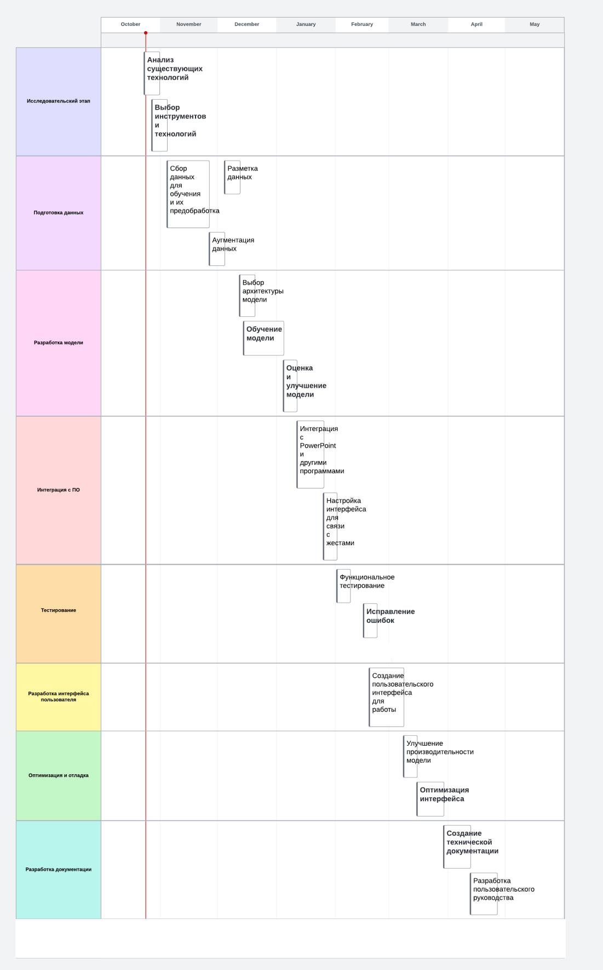

Рисунок 1 – Диаграмма Ганта

СОСТАВИЛ и ВЫПОЛНИЛ

Васильева Марина Андреевна

Студентка 4 курса, группа 1.1

_____________________________

«22» декабря 2024 г.